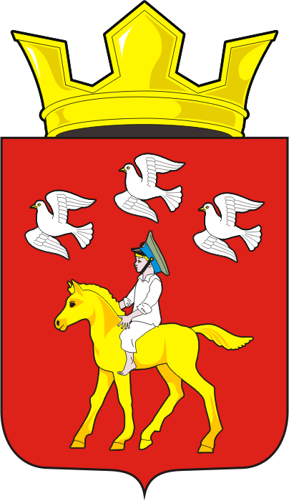
СОВЕТ ДЕПУТАТОВ муниципального образования ЧЕРКАСский сельсовет Саракташского района оренбургской области ЧЕТВЕРТЫЙ созыв
Р Е Ш Е Н И Е
Внеочередного двадцать третьего заседания Совета депутатов
муниципального образования Черкасский сельсовет четвертого созыва

16 декабря 2022 года с. Черкассы № 103
Об избрании председателя Совета депутатов муниципального образования Черкасский сельсовет Саракташского района
Оренбургской области четвёртого созыва

В соответствии со статьёй 35 Федерального закона от 06.10.2003 № 131-ФЗ «Об общих принципах организации местного самоуправления в Российской Федерации», статьёй 22 Устава муниципального образования Черкасский сельсовет Саракташского района Оренбургской области,
Совет депутатов сельсовета
Р Е Ш И Л :
1. Избрать председателем Совета депутатов муниципального образования Черкасский сельсовет Саракташского района Оренбургской области четвёртого созыва на срок полномочий Совета депутатов сельсовета Сидорчук Светлану Юрьевну, депутата от избирательного округа № 1, заместителя директора по учебной части МОБУ «Черкасская СОШ».
2. Наделить полномочиями по организации деятельности представительного органа местного самоуправления Черкасского сельсовета Саракташского района Оренбургской области председателя Совета депутатов муниципального образования Черкасский сельсовет Саракташского района Оренбургской области с правом решающего голоса депутата Совета депутатов сельсовета четвёртого созыва от избирательного округа № 1 Сидорчук Светлану Юрьевну, заместителя директора по учебной части МОБУ «Черкасская СОШ».
3. Настоящее решение вступает в силу со дня его подписания.

Заместитель председателя
Совета депутатов сельсовета В.Ю. Белова.

Разослано: администрации муниципального образования Черкасский сельсовет, прокуратуре района, в дело.

